**МИНОБРНАУКИ РОССИИ**

**Санкт-Петербургский государственный**

**электротехнический университет**

**«ЛЭТИ» им. В.И. Ульянова (Ленина)**

**Кафедра ИИСT**

**Отчёт по лабораторной работе №3 по дисциплине**

**«Метрология»**

|  |  |  |
| --- | --- | --- |
| Студенты гр. 7301 |  | Литвинов К.Л. |
|  |  | Гарцев Е.А. |
|  |  | Бурков М.П. |
| Преподаватель |  | Варшавский И.Е. |

Санкт-Петербург

2019

**Определение шага квантования**

**Расчётные формулы:**

**Предел измерений 2кОм**

Значение кванта $q=\frac{x_{max}}{N_{max}}=\frac{x_{max}}{\left(2∗{10}^{n}\right)}=\frac{2}{\left(2∗{10}^{3}\right)}={10}^{−3}=0.001$, где $x_{max}$ ­— предел измерений, n — число разрядов отсчётного устройства.

**Статическая характеристика преобразования ЦИП**

**Расчётные формулы:**

Погрешность квантования: $ΔR=R_{п}−R=0.0012−0.001=0.0002Ом$

|  |  |  |
| --- | --- | --- |
| Номер измерения | $R_{п},кОм$ | $R,кОм$ |
| 1 | 0.0012 | 0.001 |
| 2 | 0.0023 | 0.002 |
| 3 | 0.0032 | 0.003 |
| 4 | 0.0042 | 0.004 |
| 5 | 0.0052 | 0.005 |
| 6 | 0.0062 | 0.006 |
| 7 | 0.0072 | 0.007 |
| 8 | 0.0082 | 0.008 |
| 9 | 0.0092 | 0.009 |
| 10 | 0.012 | 0.01 |

**Графики:**

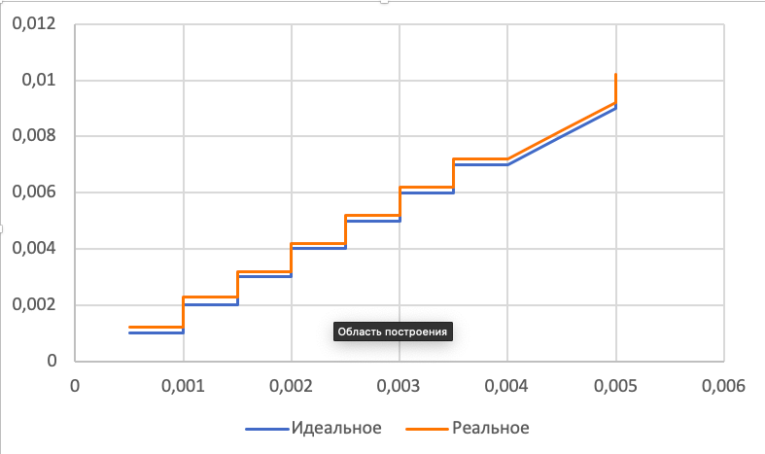  
График 1 Статическая характеристика ЦИП

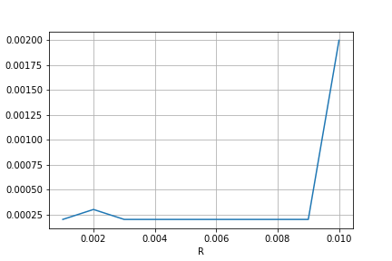  
График 2: График абсолютной погрешности

**Абсолютная инструментальная погрешность**

**Расчётные формулы:**

Инструментальная погрешность: $ΔR_{иN}=R_{п}−0,5∗q−R_{N}=1−0.5∗0.0001−1.0029=−0.003$

|  |  |  |  |
| --- | --- | --- | --- |
| Номер измерения | $R_{пN}$*, кОм* | $R_{N}$*, кОм* | ${∆R}_{иN}$*, кОм* |
| 1 | 1 | 1.0029 | -0.003 |
| 2 | 1.1 | 1.1028 | -0.003 |
| 3 | 1.2 | 1.2033 | -0.003 |
| 4 | 1.3 | 1.303 | -0.003 |
| 5 | 1.4 | 1.4034 | -0.003 |
| 6 | 1.5 | 1.5034 | -0.003 |
| 7 | 1.6 | 1.6035 | -0.004 |
| 8 | 1.7 | 1.7036 | -0.004 |

**Графики:**

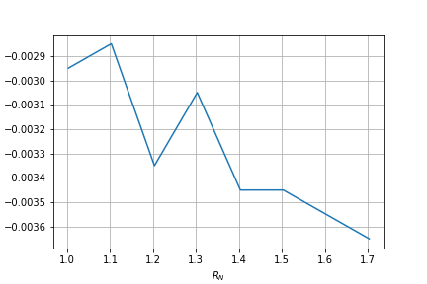  
График 3: График инструментальной погрешности

**Измерение сопротивлений**

**Расчётные формулы:**

1 единица младшего разряда = $\frac{x_{max}}{2000}$

Абсолютная погрешность при диапазоне от 0 до 2000 кОм: $ΔR=0.002∗R_{изм}+1ед.мл.разр.=0.002∗1.145+0.0005=0.00279$

Абсолютная погрешность при диапазоне от 0 до 20 МОм: $ΔR=0.005∗R_{изм}+1ед.мл.разр.$

|  |  |  |  |  |  |  |
| --- | --- | --- | --- | --- | --- | --- |
| Номер резистора | Диапазон измерения | Значение кванта для диапазона измерения, Ом | Показания ЦИП $R_{п}$, кОм | Абсолютная погрешность измерения $∆R,кОм$ | Относительная погрешность измерения, % | Результат измерения $R_{п}±∆R$, кОм |
| 2 | 2кОм | 1 | 1.145 | 0.00279 | 0.24 | $1.145±0.003$ |
| 2 | 20кОм | 10 | 1.14 | 0.00728 | 0.64 | $1.14±0.01$ |
| 2 | 200кОм | 100 | 1.2 | 0.0524 | 4.37 | $1.20±0.05$ |
| 3 | 20кОм | 10 | 8.27 | 0.02154 | 0.26 | $8.27±0.02$ |
| 3 | 200кОм | 100 | 8.3 | 0.067 | 0.8 | $8.30±0.07$ |
| 3 | 2МО | 1000 | 8 | 0.516 | 6.45 | $8.0±0.5$ |

**Вывод:** Чем меньше предел и диапазон измерений, тем точнее